**INFORMACIJSKO-KOMUNIKACIJSKA TEHNOLOGIJA (IKT) PRI ŠVZ**

Informacijska pismenost, ki jo omogočajo komunikacijski mediji (računalnik, internet, elektronska pošta, video posnetki, fotografije, tablice, telefon...). Uporaba IKT sodi med ključne kompetence učiteljev, digitalna pismenost. IKT spreminja vlogo učitelja kot (edinega) prenašalca znanja, vendar pa IKT ne more nadomestiti osebne vloge učitelja. Uporaba IKT pomeni sposobnost pridobivanja, vrednotenja in uporabe informacij iz različnih virov. Sodoben življenjski slog mladih izkoristiti pri ŠVZ. Naučiti učence, da s pomočjo IKT sami razvijajo gibalne sposobnosti in pridobivajo športno znanje.

**Uporaba IKT pri ŠVZ**

Uporablja se v vseh stopnjah učnega procesa: načrtovanje, priprava, izvedba, spremljanje, vrednotenje, ocenjevanje. Uporaba e-gradiv <http://www.nevron.si/esvz/>.

Učinkovita izraba časa in tehnologije: uporabiti ustrezne oblike dela, telovadnica opremljena z ustrezno tehnologijo.

**Posredna uporaba IKT pri ŠVZ**

Učitelj uporablja za:

* izdelavo letne učne priprave
* Izdelavo učnih priprav
* Spremljanje in analizo učenčevega znanja, športnih dosežkov
* Spremljanje in analizo gibalnih sposobnosti učencev (npr. dosežkov ŠVK)
* iskanje in seznanjanje z različnimi informacijami z uporabo interneta
* Vrednotenje svojega dela
* Komuniciranje
* Promocijske dejavnosti

**Neposredna uporaba IKT pri ŠVZ**

* Učitelj uporablja v učnem procesu (pri motoričnem učenju)
* Pridobivanje/posredovanje potrebnih informacij z didaktično funkcijo: pred izvedbo gibanja, povratne informacije.
* Video posnetki, računalniške simulacije gibanja

**Uporaba IKT pri ŠVZ -učenec**

Učenec uporablja za:

* Samostojno izdelavo individualnega programa vadbe
* Spremljanje svoje telesne zmogljivosti (dosežki ŠVZ karton, drugi pokazatelji)
* Analiziranje svojega gibanja in napredka pri učenju
* Portfolio

**Vloga IKT pri pouku ŠVZ (Jurak)**



**Pomanjkljivosti uporabe IKT pri ŠVZ**

Preveč statično delo, teoretična predavanja, namesto vadbe. Premajhna intenzivnost vadbe (npr. vsi učenci skupaj gledajo analizo vseh učencev). Nesmiselna, pretirana, neprimerna uporaba IKT: uporabljati samo takrat, ko je potrebno, upravičeno; ni namenjeno zabavi. Težave v delovanju tehnologije, zato pred uporabo vedno preveriti.

**Primer uporabe IKT:**

* Spremljanje in analiza telesne zmogljivosti: Predstavitev nalog: navodila za izvedbo, video posnetek izvedbe. Vnos podatkov v bazo. Predstavitev, primerjava in analiza dosežkov s slovenskim povprečjem, v razredu, med oddelki, med šolami, med leti (telesne značilnosti, gibalne sposobnosti).
* Uporaba pametnega telefona: pohod, kolesarski izlet, orientacijski tek, smučanje...Zelo privlačno za otroke, visoka motivacija, višja stopnja aktivnosti, kakovostna analiza opravljene aktivnosti, spremljanje in primerjava za daljše obdobje.
* Pametni telefon kot didaktični pripomoček: kolesarski izlet... Brezplačna aplikacija RunKeeper.

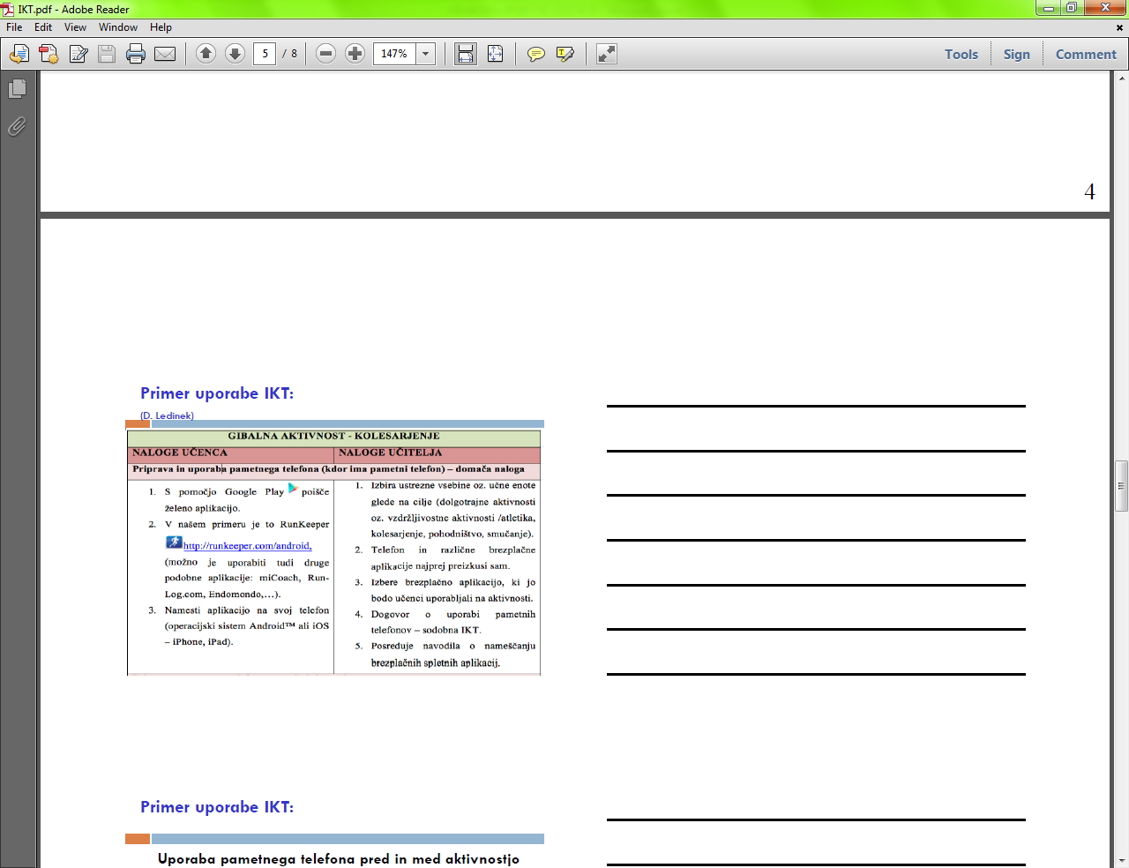

Uporaba pametnega telefona pred in med aktivnostjo

|  |  |
| --- | --- |
| **Učenec** | **Učitelj** |
| Uredi nastavitve, izbere aktivnost in starta. | Nudi pomoč učencem pri nastavitvah |
| Glasovna sporočila s telefona posreduje tistim učencem, ki nimajo pametnega telefona. | Glede na sposobnosti učencev izbere ustrezno in varno pot. |
| Prekolesari zasttavljeno pot (v našem primeru cca. 25km) v okolici kraja in ob tem upošteva CPP. | Vodi in zagotavlja ustrezno spremstvo in varnost učencem na kolesarski turi. |
| Skrbi za lastno varnost in varnost ostalih sodelujočih. | Spodbuja in vrednoti napredek posameznika. |
|  | Gradi motivacijo z ustreznimi didaktičnimi pripomočki. |

Uporaba pametnega telefona po aktivnosti

Zaslon telefona –prikaz podatkov po aktivnosti. Prijava v spletno aplikacijo. Prenos zbranih podatkov (prevoženi kilometri, čas trajanja aktivnosti, hitrost vožnje, poraba kalorij, nadmorska višina…). Ogled opravljene poti. Izdelava načrta vadbe za naslednje obdobje. Evalvacija: visoka stopnja motivacije učencev, lažje prenešanje napora, medpredmetne povezave (matematika, naravoslovje, spoznavanje okolja, računalništvo...).

* Uporaba pedometra: Merilnik štetja korakov. Uporaben pri vseh aktivnostih, kjer hodimo ali tečemo. Otroke spodbuja k večji gibalni aktivnosti v šoli in doma. Vgrajen senzor gibanja omogoča štetje korakov. Preprosta uporaba, dostopna cena. Izvedba tudi z majhnim številom naprav. Ne meri intenzivnosti vadbe.

Definiranje intenzivnosti vadbe: Merimo število opravljenih korakov na minuto. Po priporočilih NASPE (National Association of Sport and PhysicalEducation; 2004): najmanj 60 minut živahne gibalne aktivnosti na dan (cca 5.000 korakov) za zdrav razvoj otrok se priporoča cca 13.500 korakov na dan.

* Uporaba pedometra za vadbo: Nastavitev pedometra pred uro. Potrebno je nastaviti dolžino koraka. Izmerimo dolžino desetih korakov in izračunamo za en korak; pri otrocih znaša en korak pribl. 50 cm; namestitev na pas
* Dodatne možnosti: Možnost individualiziranja vadbe (posameznikom določimo število korakov v uri). Spremljanje porabe kalorij med vadbo. Izračunati porabo energije v določenem času gibanja, glede na število korakov...V določenih primerih je mogoče spremljati te parametre tudi s pametnim telefonom.
* Športno vzgojni karton 🡪

